Oster Freebie
Bei unserem allerersten Freebie dreht es sich natürlich um das Thema Ostern, wie könnte es auch anders sein, denn schliesslich steht Ostern in 2 Wochen schon vor der Türe. Diese Feiertage kommen aber auch immer so plötzlich…
Heute möchten wir dir ein Oster Freebie zum downloaden zur Verfügung stellen. Wir basteln uns nämlich ein Osterbild. Bestimmt hast du auch schon viele solche Bilder gesehen und wir möchten dir mit dieser Blitzanleitung zeigen, dass die Herstellung dieses Bildes wirklich ganz einfach und schnell ist.
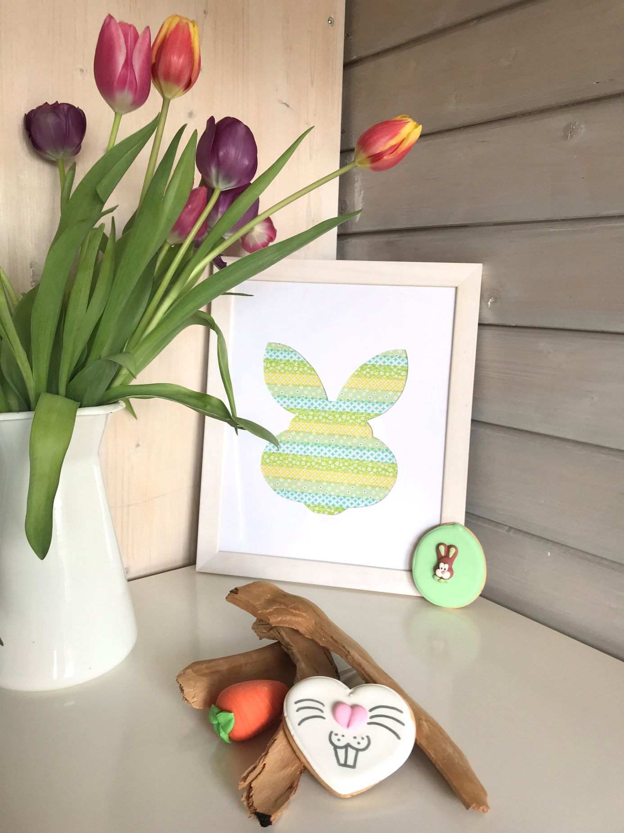
Mit unserem Oster Freebie kannst du ganz schnell deine 4 Wände Ostertauglich machen und dies in null Komma nichts. Alles was du dafür brauchst ist Masking Tapes, eine Schere, ein Cuttermesser, ein Bleistift, ein Bilderrahmen, ein Papier und ein dickerer Karton. Beides in der Grösse des Bilderrahmes. (Die leckeren Ostercookies gibt es übrigens im Depot.)
Die Vorlage kannst du dir ganz einfach und bequem hier downloaden. Wir haben dir gleich mehrere Vorlagen erstellt, dann kann man immer mal wieder das Bild wechseln oder gleich mehrere Bilder erstellen. Also, los geht es. Wir haben uns für den Hasenkopf entschieden.
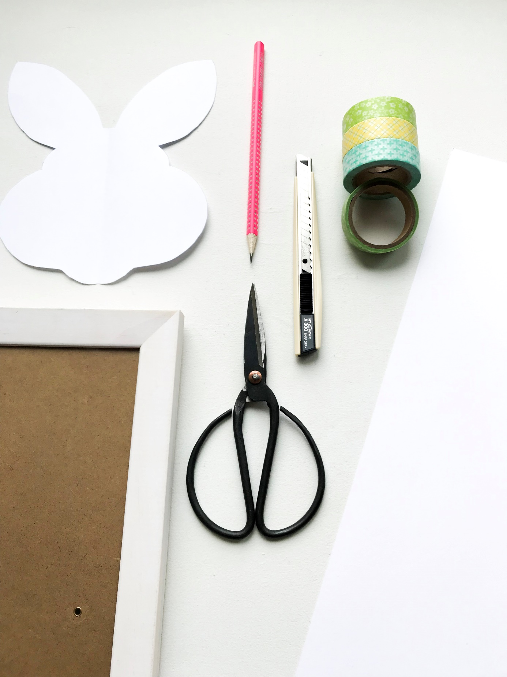
Zuerst drucken wir die Vorlage auf normalem Papier hier aus und schneiden sie aus.
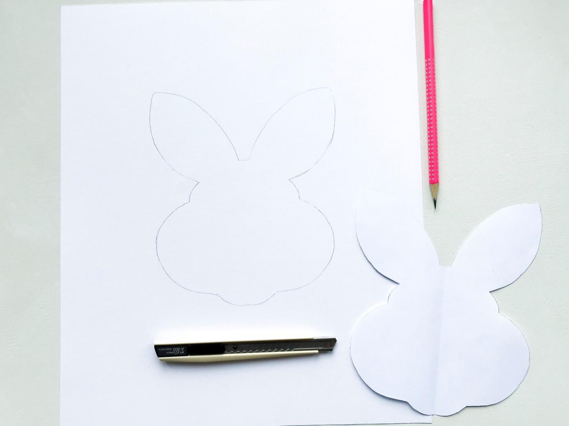
Danach übertragen wir die Vorlage auf das bereitgestellte Papier, welches in den Bilderrahmen passt. Falls du helle Masking Tapes verwendest, solltest du darauf achten, dass der Rand der übertragenen Vorlage nur ganz hell ist, ansonsten schimmert der Bleistiftrand durch die Tapes durch. Du kannst auch die Linien ein bisschen wegradieren, einfach so, dass du immer noch siehst, wo die Form ist. Ansonsten verbrauchst du unnötig Masking Tapes oder hast sogar unter Umständen zu wenig.
Danach überträgst du die Form auch noch auf den Fotokarton und schneidest die Form mit dem Cuttermesser vorsichtig aus.
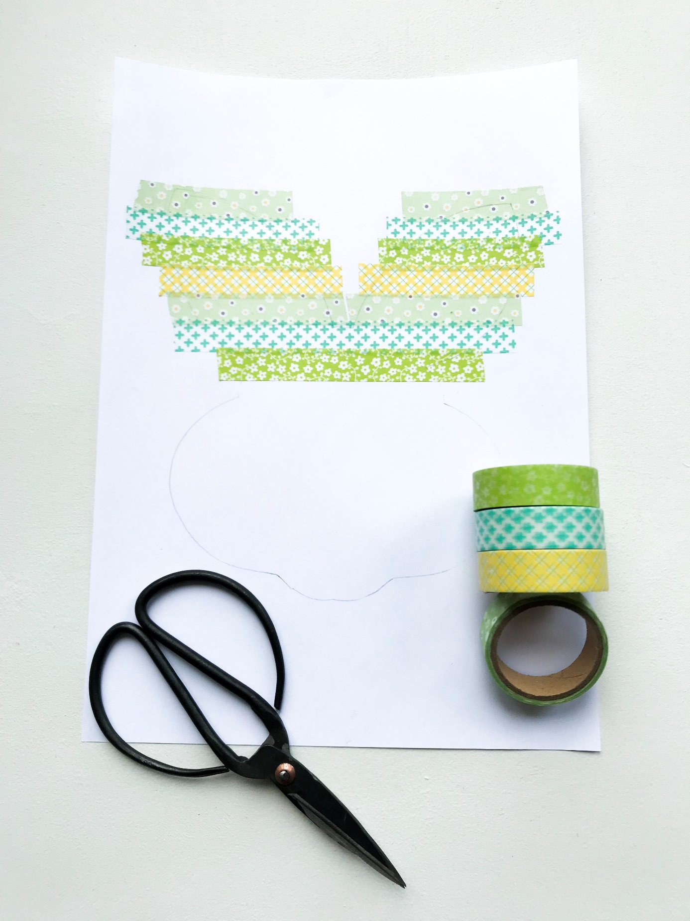
Jetzt klebst du das Masking Tape über deine gezeichnete Form, gerade so, wie es dir gefällt. Sobald du fertig damit bist, legst du den ausgeschnittenen Fotokarton auf die Masking Tapes Vorlage und steckst alles in den bereitgestellten Bilderrahmen.
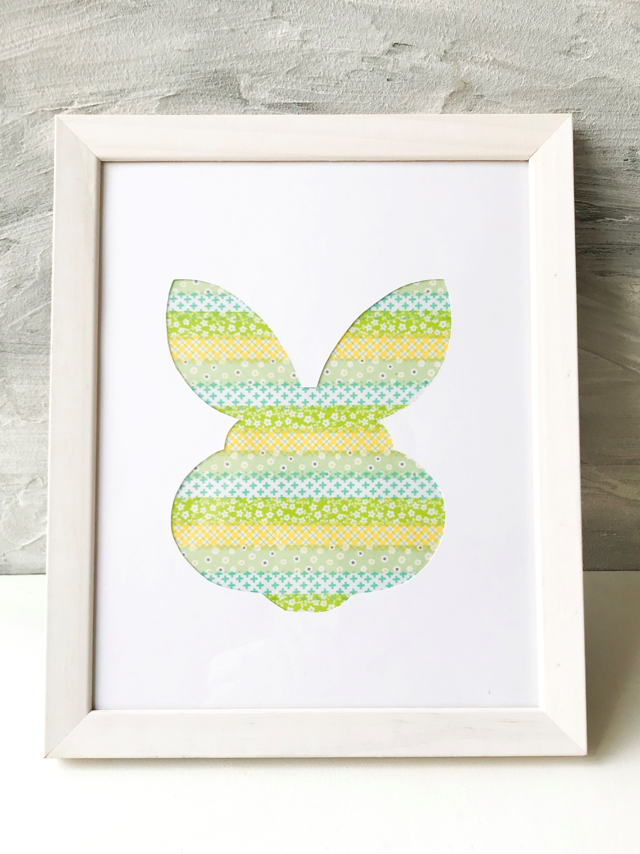
Und schon bist du fertig und hast ein fertiges Bild. Jetzt muss nur noch der geeignete Platz dafür gefunden werden.
Viel Spass mit unserem Oster Freebie!
Liebe Grüsse, Nicole und Corinne
Ps: Falls du unser Freebie benutzt würden wir uns freuen, wenn du uns in deinem Facebook oder Instagram verlinken würdest!

